

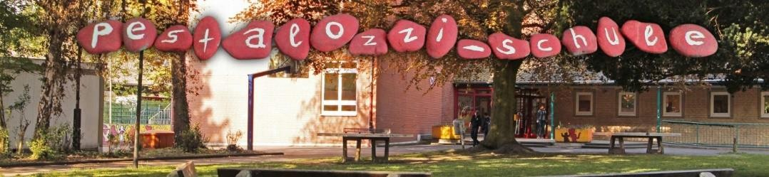

**an der Pestalozzi-Schule Förderschule der Stadt Brühl**

für die Förderschwerpunkte Emotionale und soziale Entwicklung, Sprache und Lernen in den Jahrgängen 1 bis 10, Kölnstraße 85, 50321 Brühl



Wir werden die Türen öffnen

* für Eltern und Schüler:innen, die unsere Schule bereits besuchen.
* für Eltern und Schüler:innen, die sich für den Förderort Pestalozzi- Schule interessieren und sich vielleicht zukünftig für den Förderort entscheiden möchten.
* für weitere Interessierte aus Bildungseinrichtungen, Jugendhilfe und aus dem politischen Raum.

**Wir zeigen Ihnen in den Klassen und Fachräumen und im Schultiergarten die Vielfalt unseres Förderangebots.**

Sie können

* Dinge ausprobieren,
* sich beraten lassen, Fragen stellen oder
* sich von Ihrem Kind die Klasse zeigen lassen und die Klassenleitungen kennenlernen.

Wer uns noch nicht kennt, kann gerne im Vorfeld einen Blick auf unsere Homepage werfen [www.pestalozzi-schule-bruehl.de](http://www.pestalozzi-schule-bruehl.de/)

**Anmeldung unter:** [**pestalozzi@schulen-bruehl.de**](mailto:pestalozzi@schulen-bruehl.de) **oder telefonisch 02232-15560**

Wir freuen uns auf Ihren Besuch

A. Born & M. Riewer (Schulleitung)